Отчет о проведении предметной недели по ИЗО, музыке и искусству.
Одной из эффективных форм внеклассной работы, повышающей интерес школьников к изучаемым наукам, является предметная неделя. Предметная неделя становится поводом задуматься над вопросом о месте искусства в жизни человека, жизни каждого из нас. Неделя ИЗО, музыки и искусства пробуждает интерес к искусству, его истории, произведениям великих мастеров.
Неделя проходила с 17.12.2018 по 21.12.2018гг.
Тема: «Новогодние приключения»
Участники предметной недели - обучающиеся 1-9 классов.
Ответственные за проведение : учитель ИЗО и музыки Григорьева Е.В.
учитель искусства Бабушкина А.Ю.
Цели и задачи предметной недели:
- активизировать познавательную деятельность обучающихся;
- воспитывать нравственно-эстетическое отношение к миру;
- содействовать развитию творческих способностей;
- выявлять талантливых обучающихся;
- формировать ответственность за порученное дело, умение работать в коллективе, самостоятельно.
1 этап – ПОДГОТОВИТЕЛЬНЫЙ
На данном этапе идёт:
1/ подготовка и разработка сценариев мероприятий, бесед;
2/ подготовка необходимых реквизитов, оборудований для работы творческих мастерских;
3/ агитационная работа ( вовлечение обучающихся к участию в предметной недели);
4/репетиции, подготовки выставок.
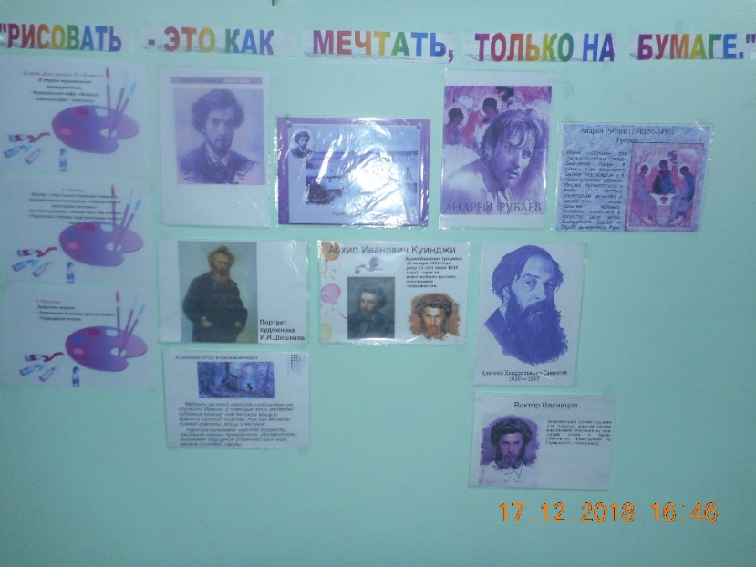 | 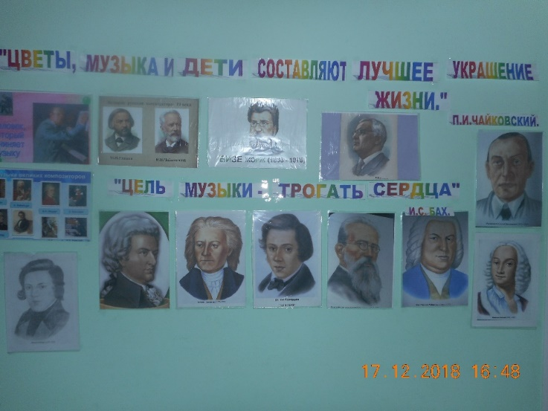
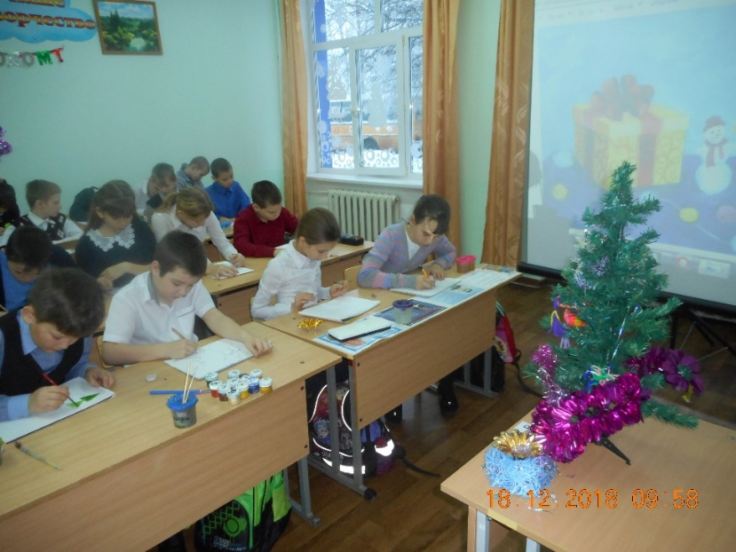 | 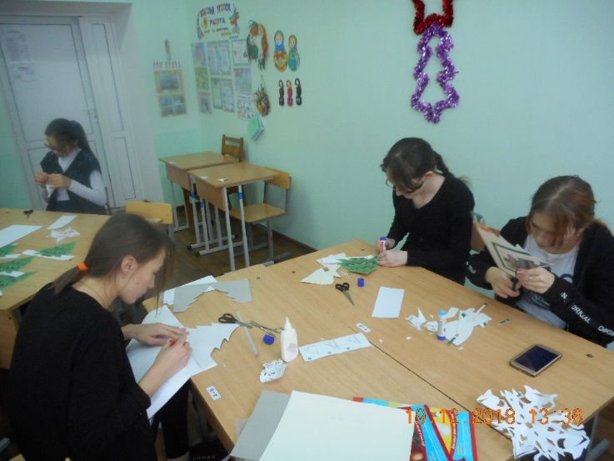

2 этап - ОСНОВНОЙ
В ходе проведения недели в школе были показаны различные мероприятия.
- Понедельник
Открытие недели (1- 9 классы):
- Торжественная линейка (знакомство с планом);
- Индивидуальные выставки работ Бай Ангелины и Хохриной Любы.
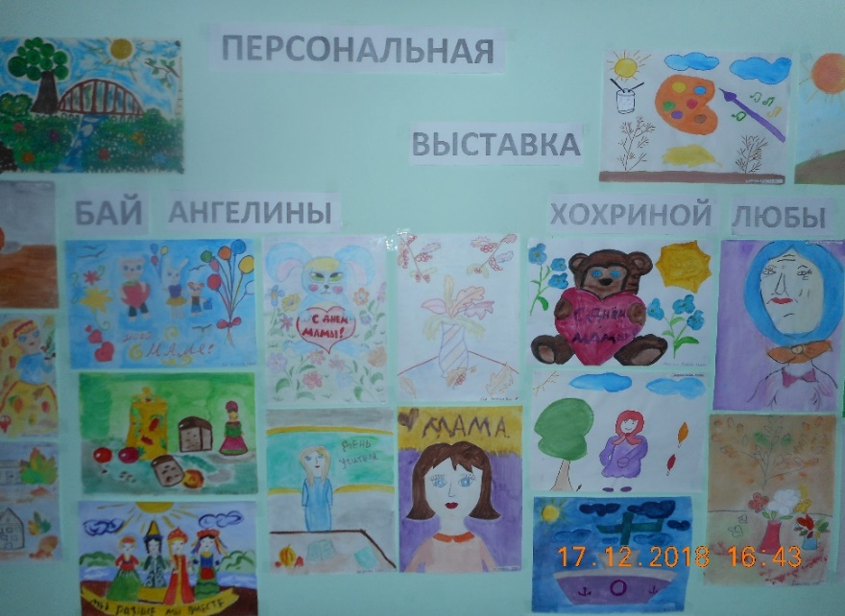 | 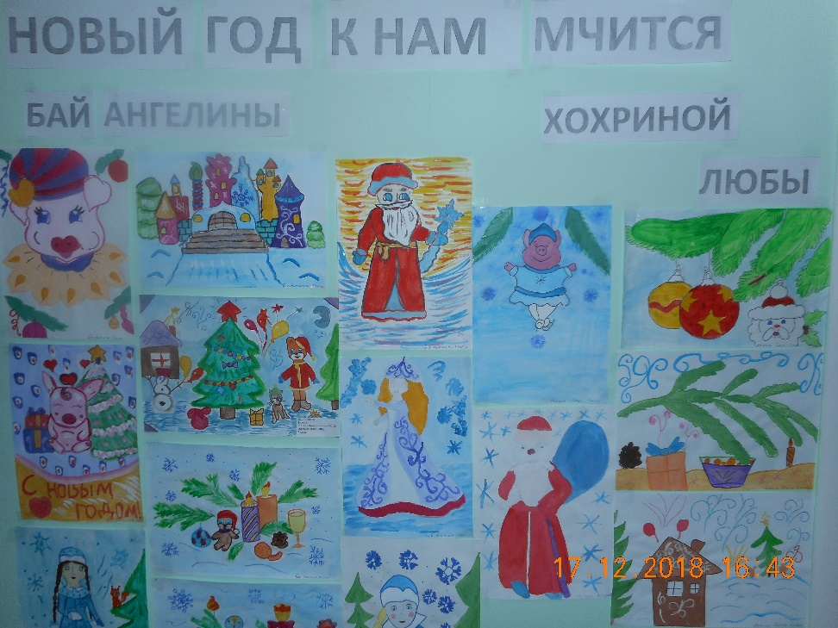

- Вторник . День ИЗО и искусства(1 – 9классы)

- Виртуальная экскурсия в Третьяковскую галерею.
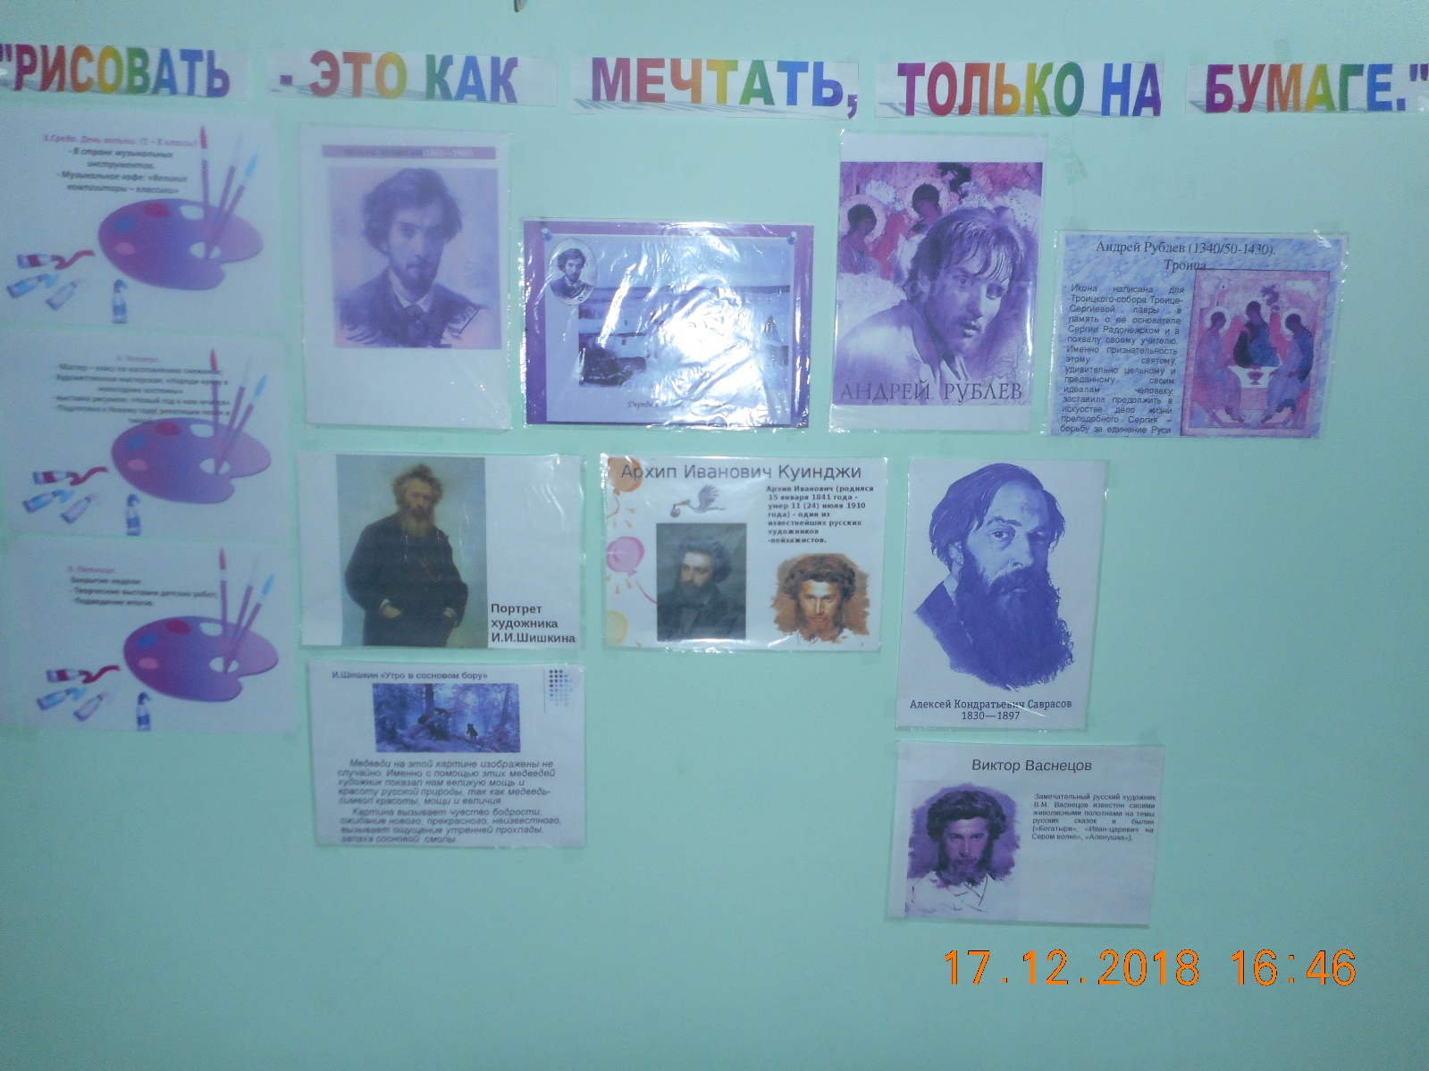
- Творчество великих художников.

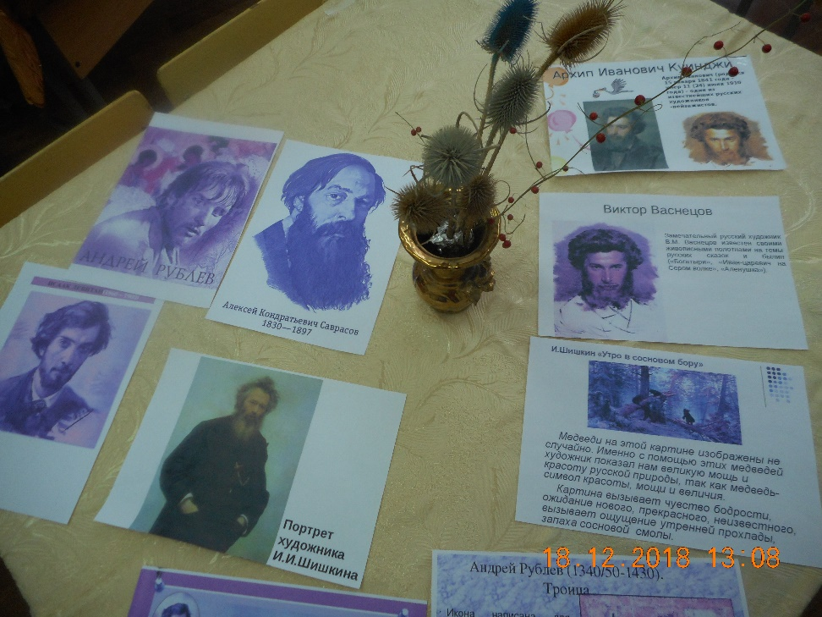 | 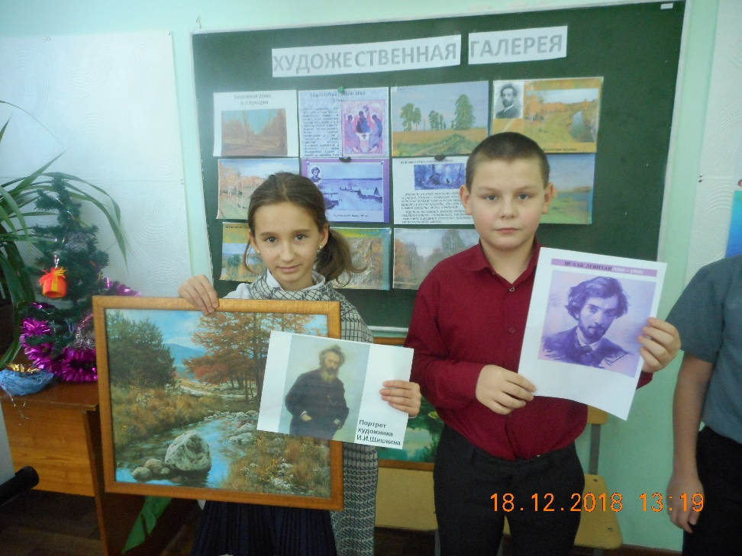
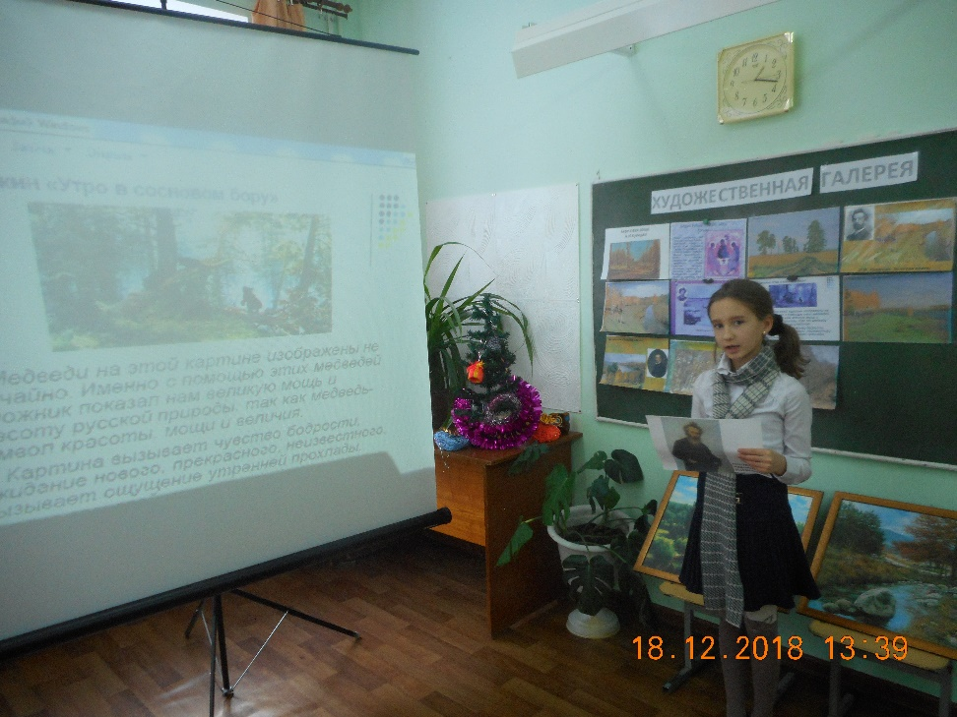 | 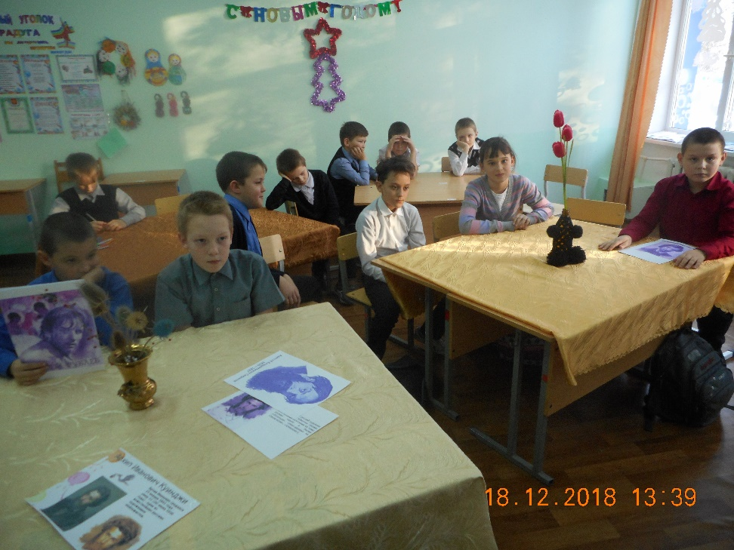
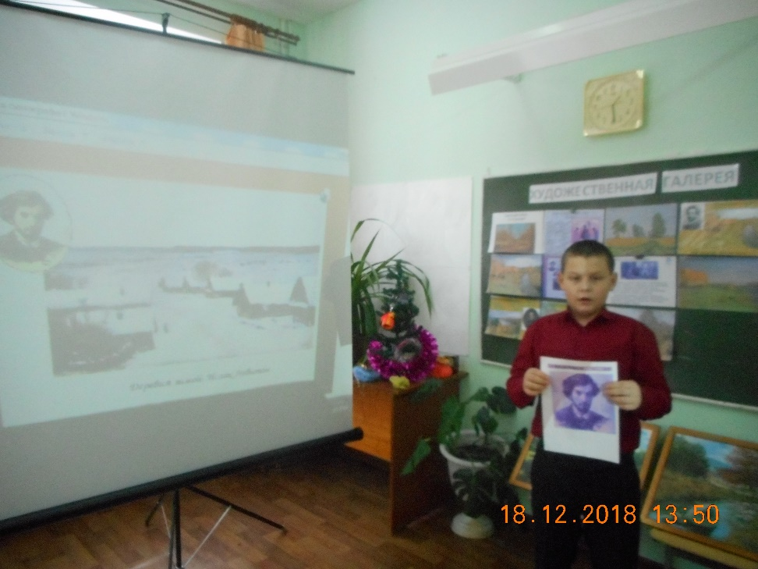 | 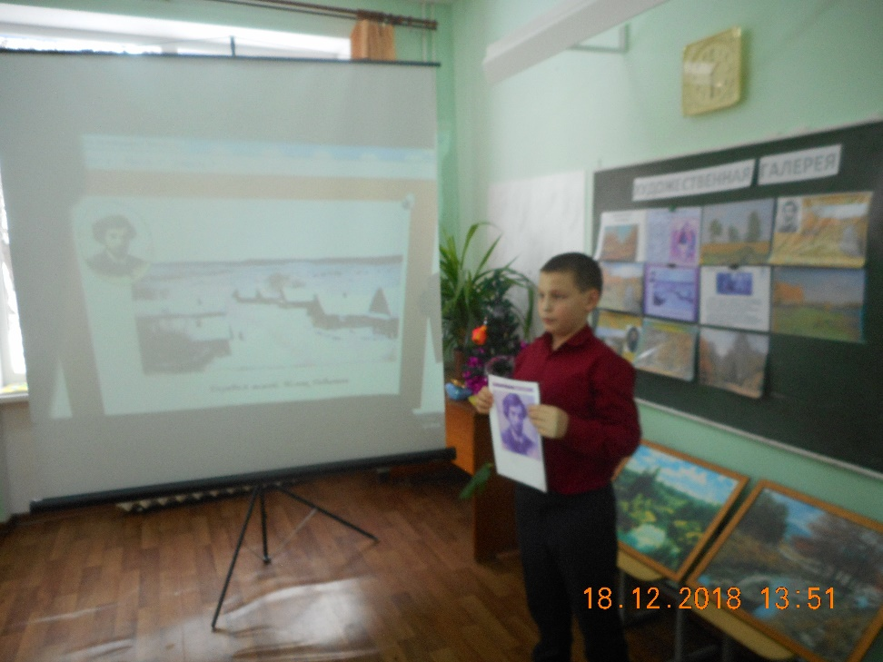
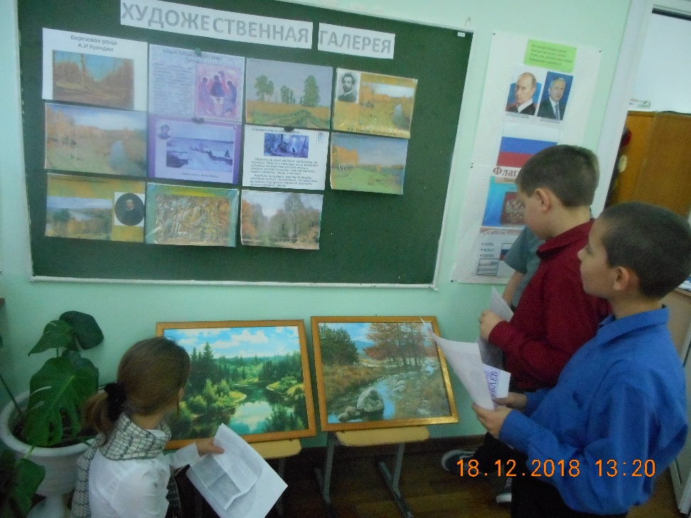
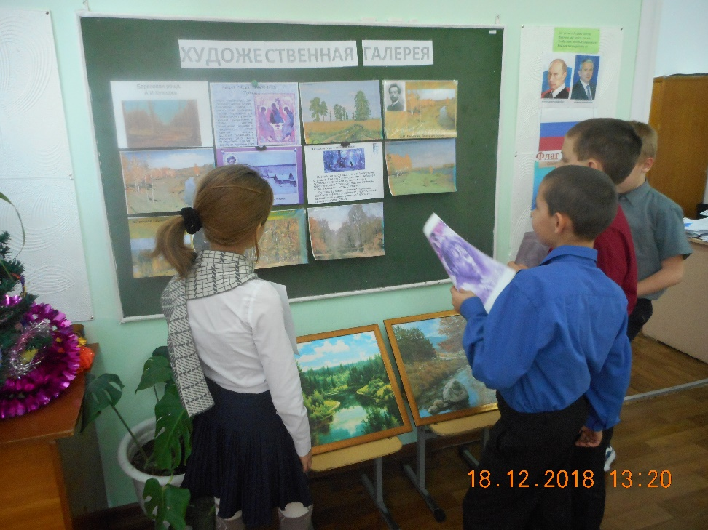
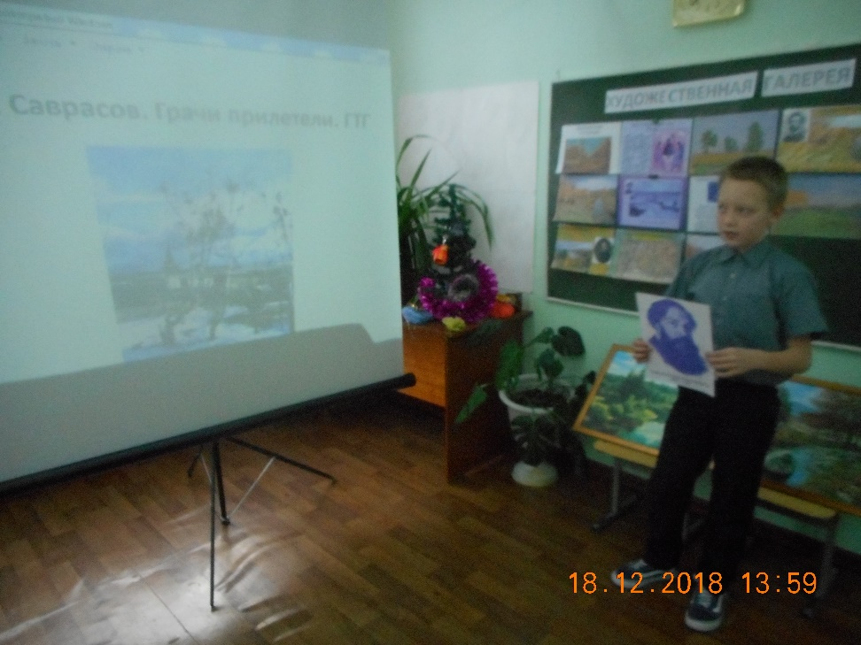

3.Среда. День музыки и искусства (1 – 9 классы)
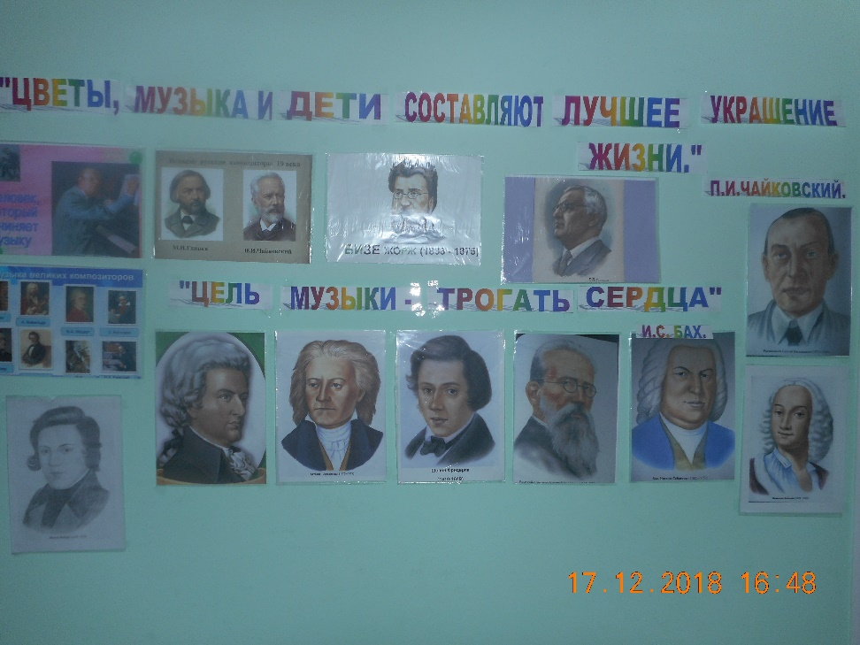

- В стране музыкальных инструментов.
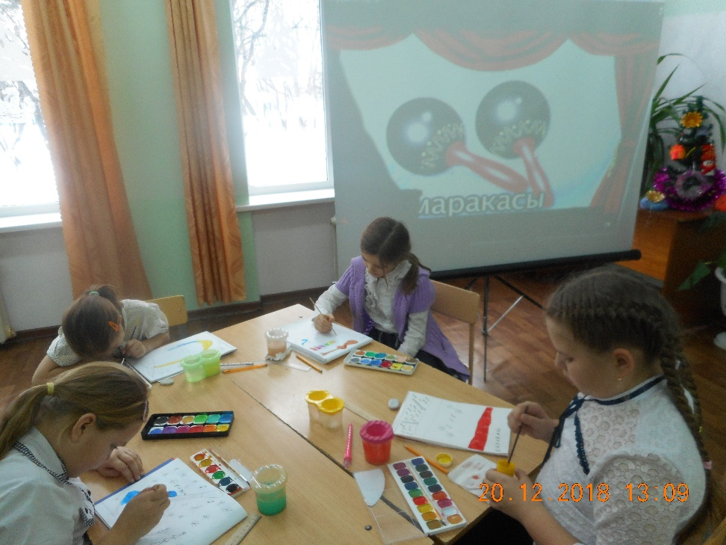 | 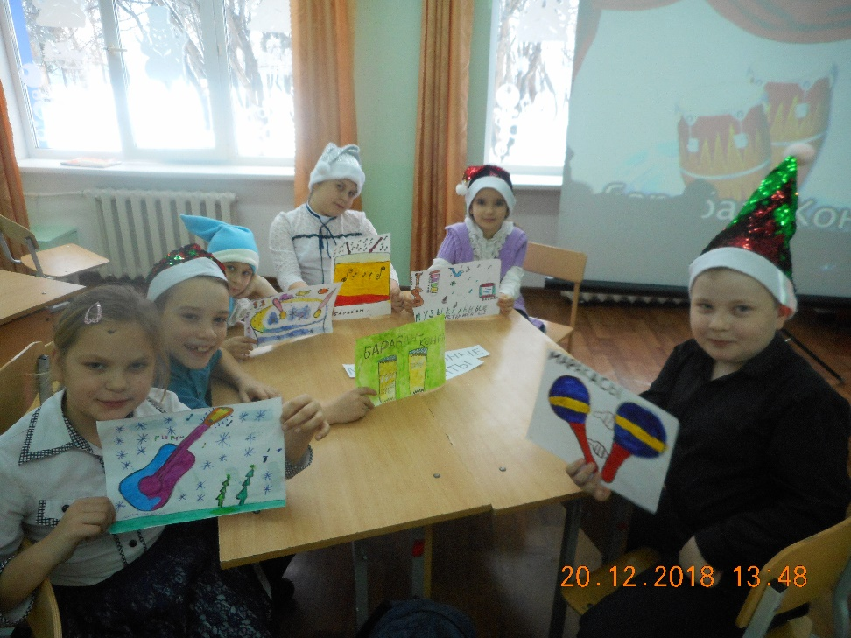
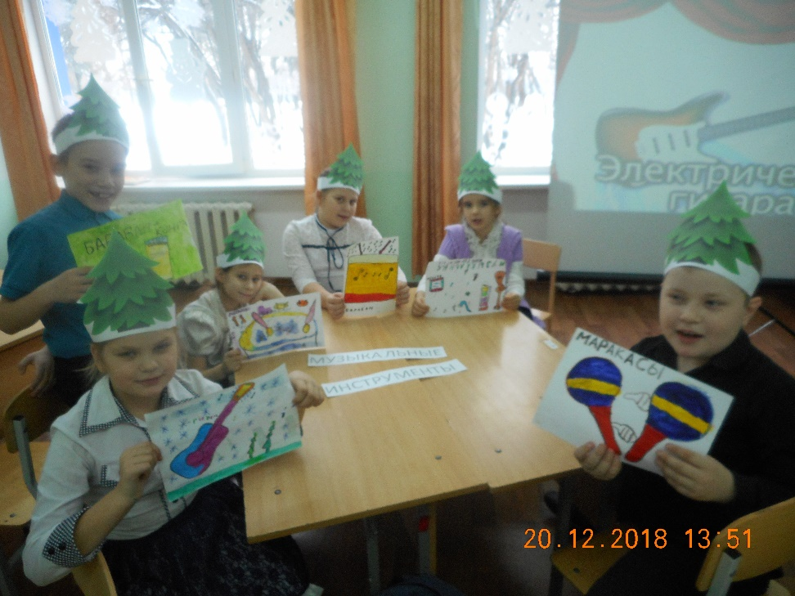 | 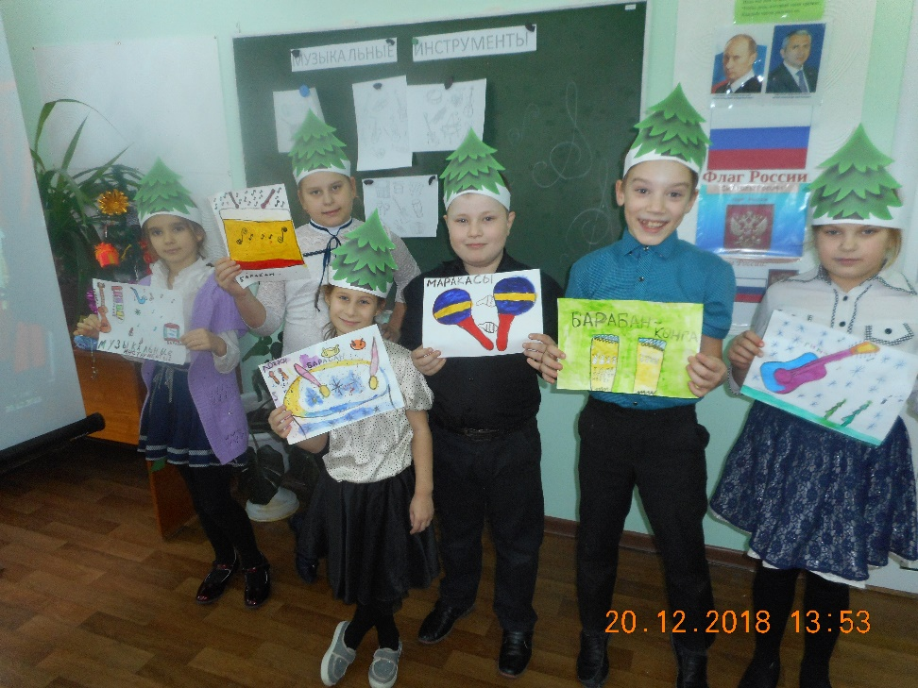
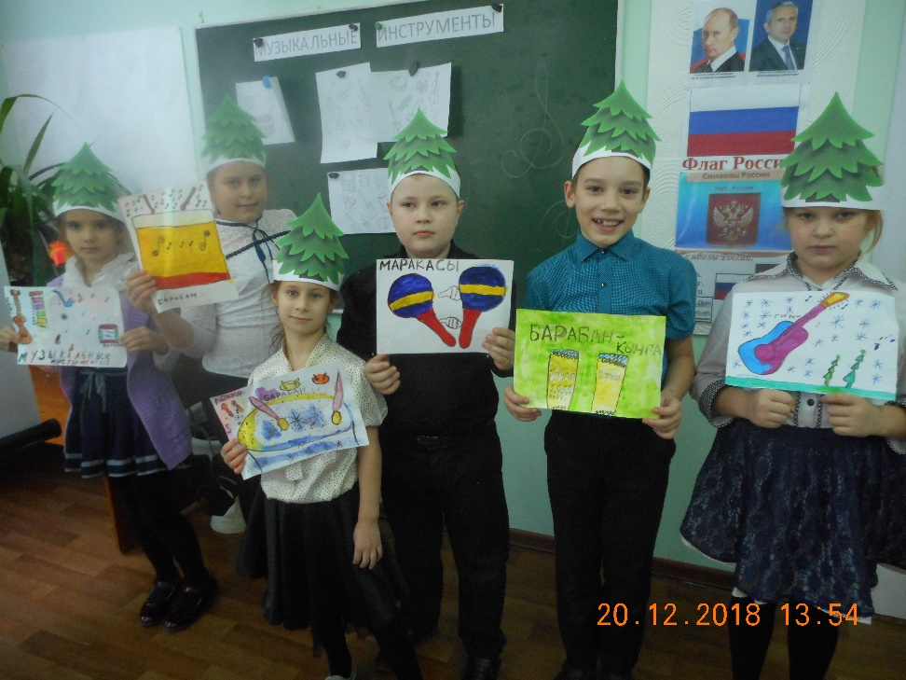 | 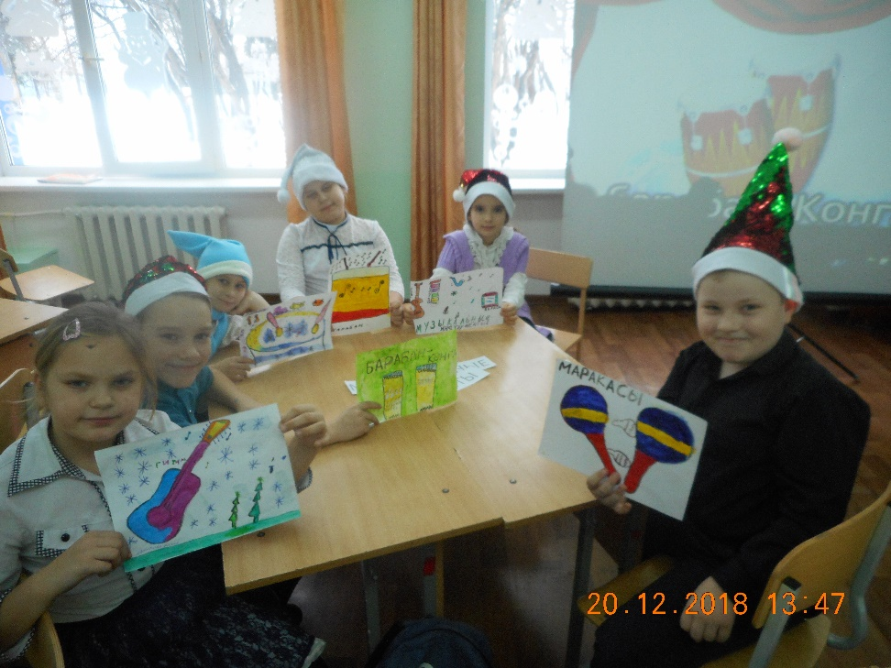

- Музыкальное кафе: «Великие композиторы – классики»
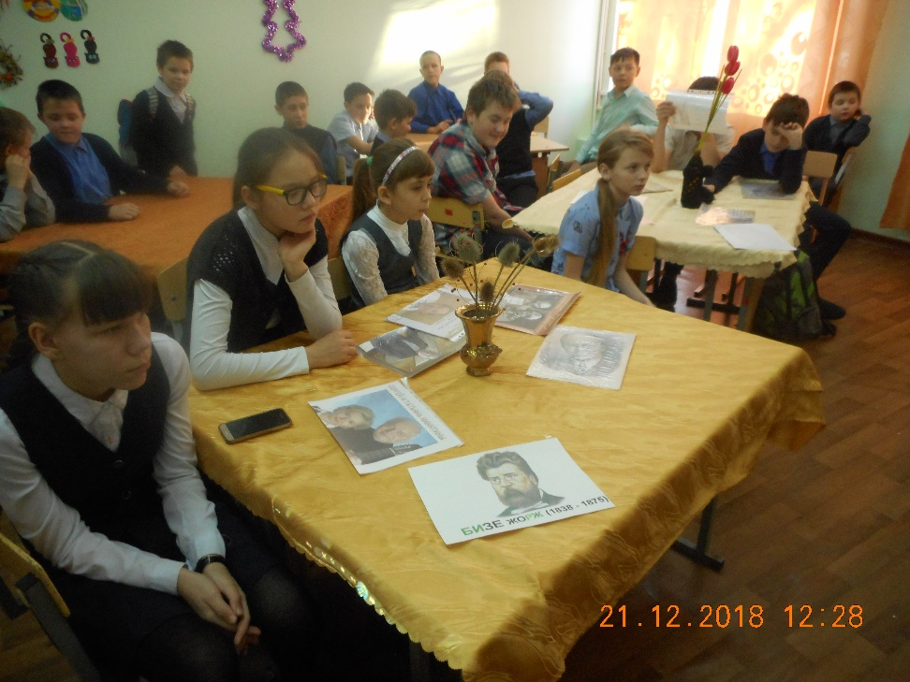 | 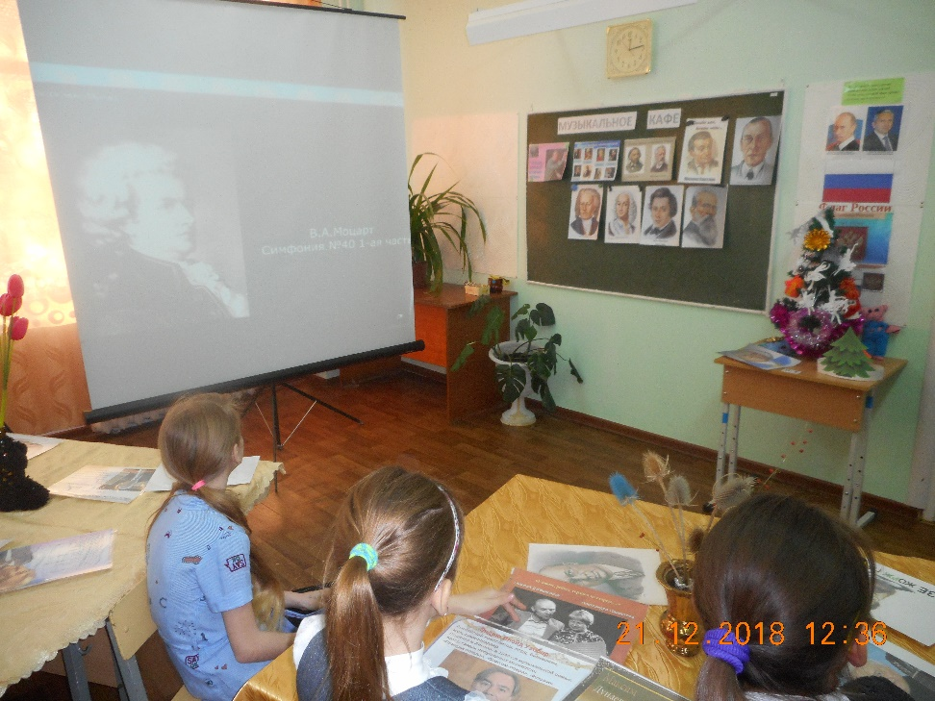
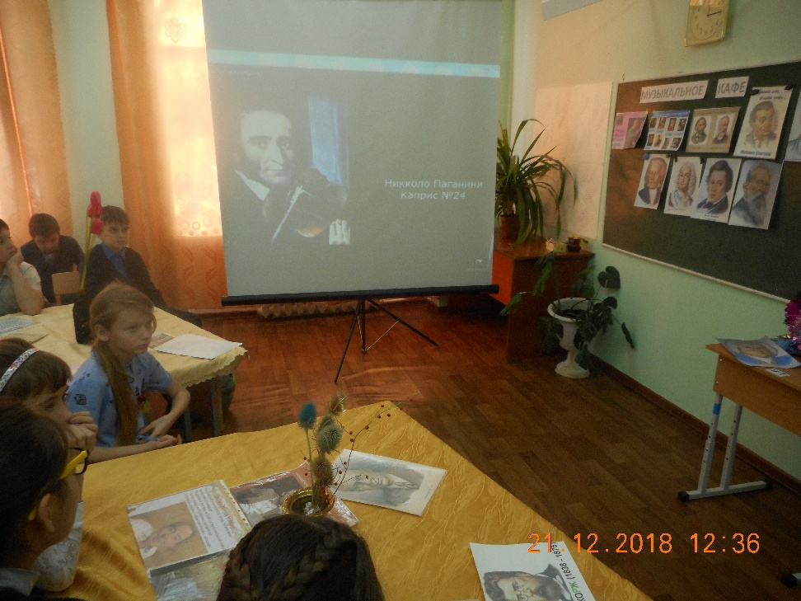 | 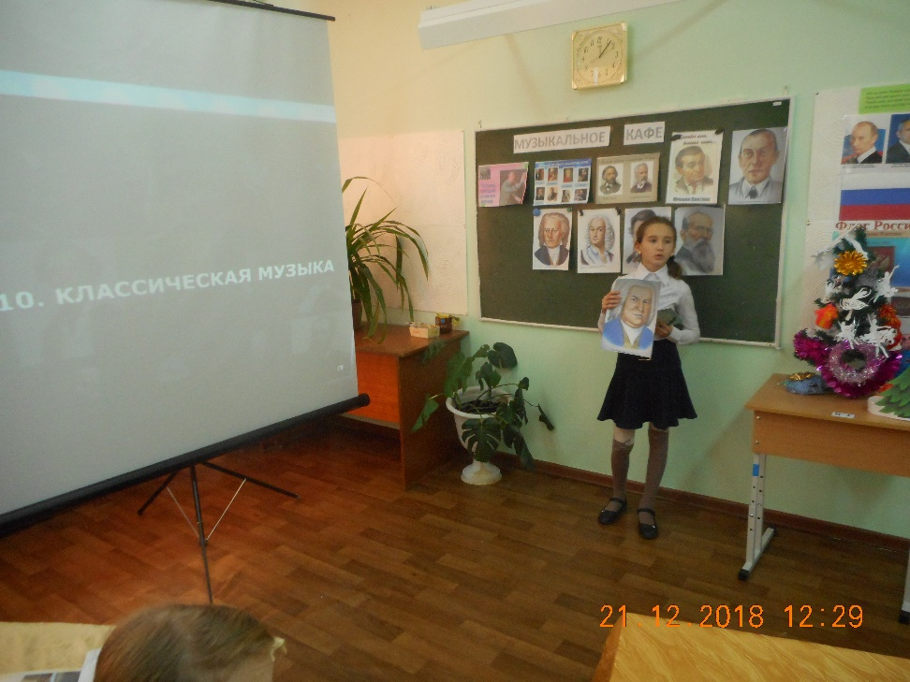
 | 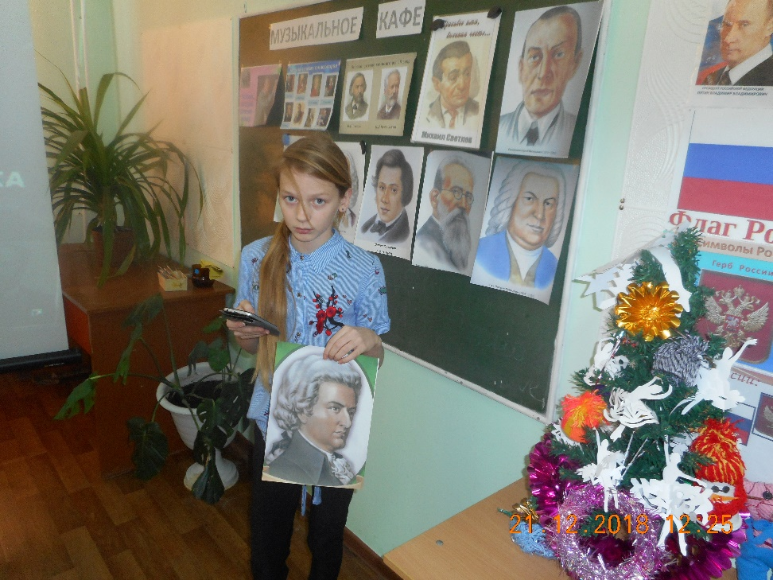
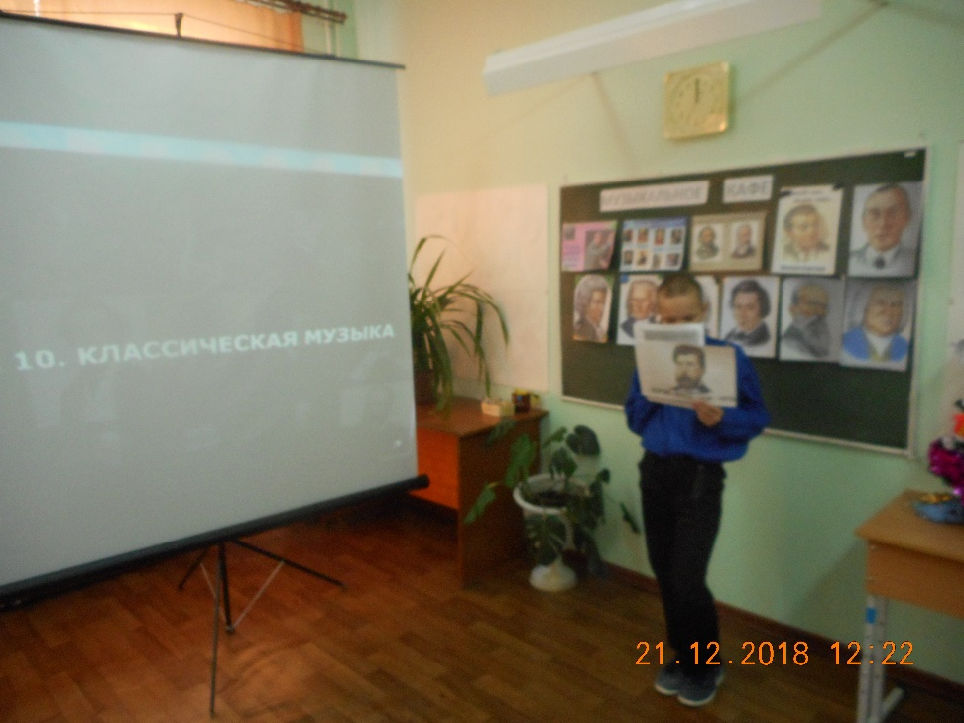 | 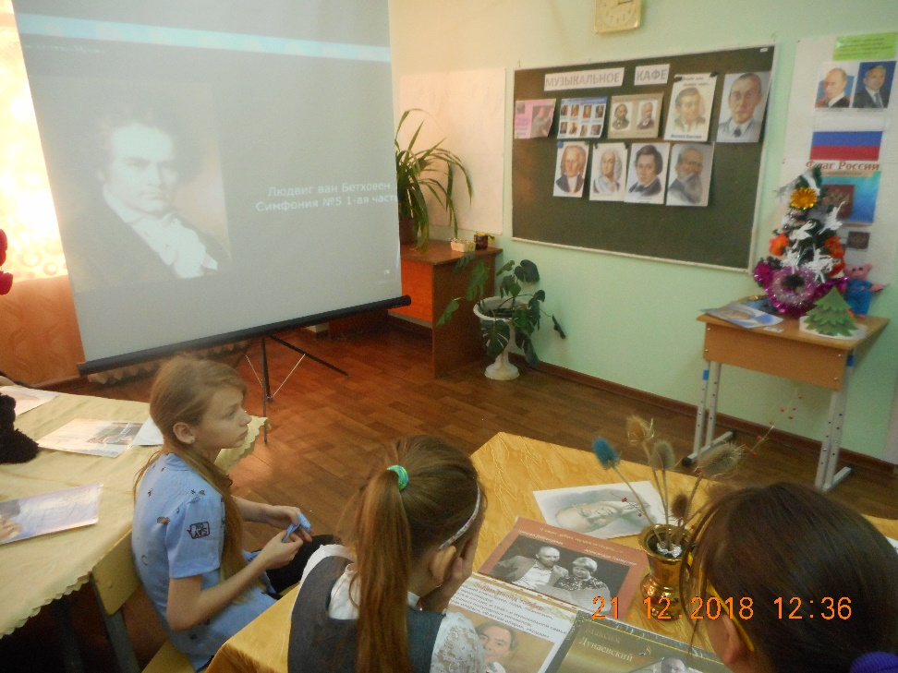

- Четверг(1- 9 классы)
- Мастер – класс по изготовлению снежинок;
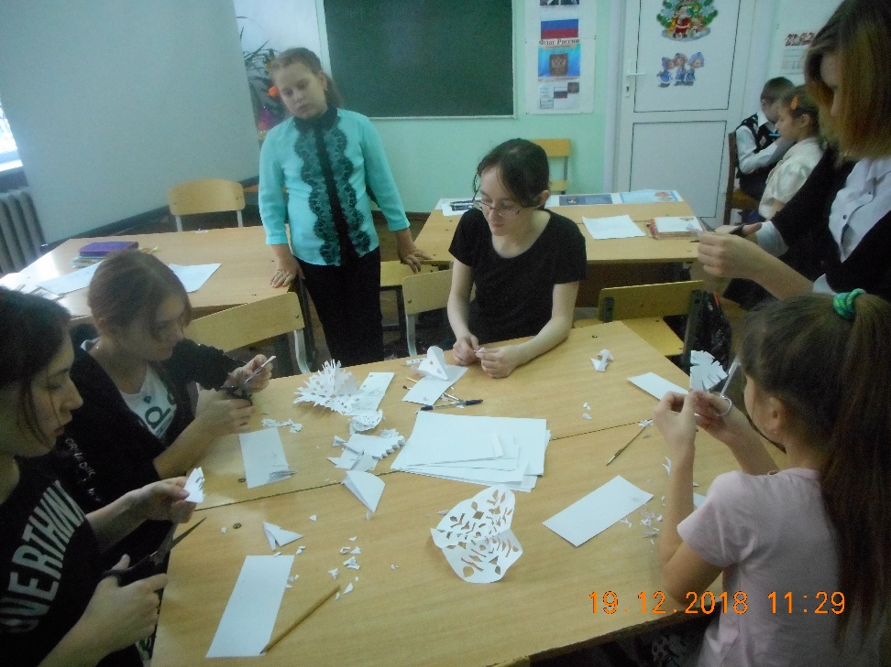 | 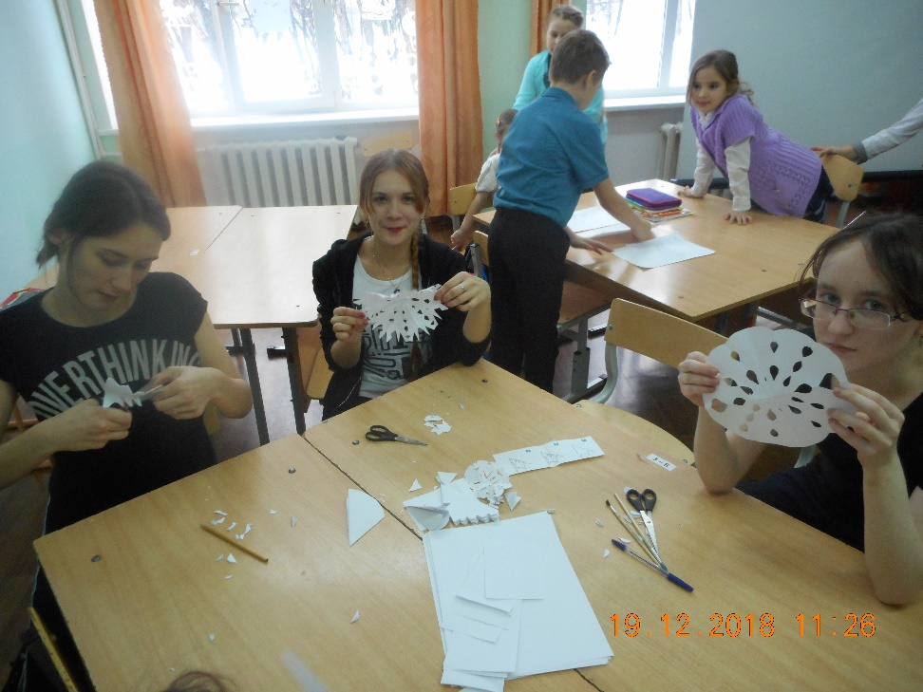
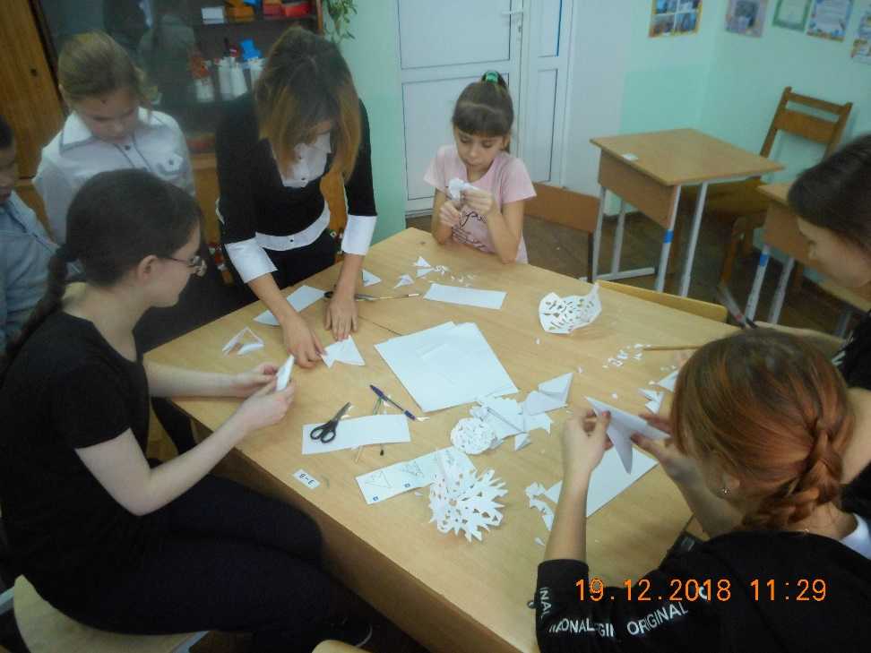 | 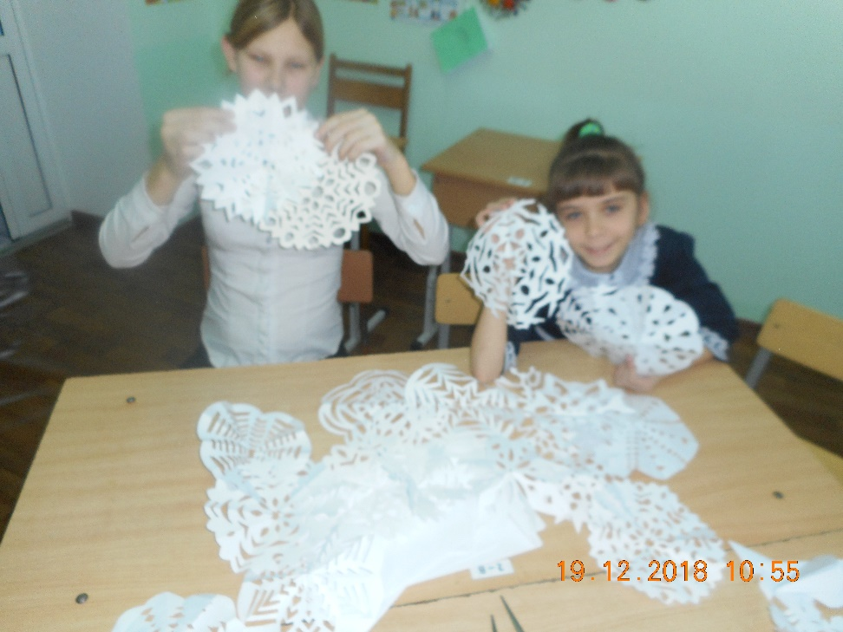
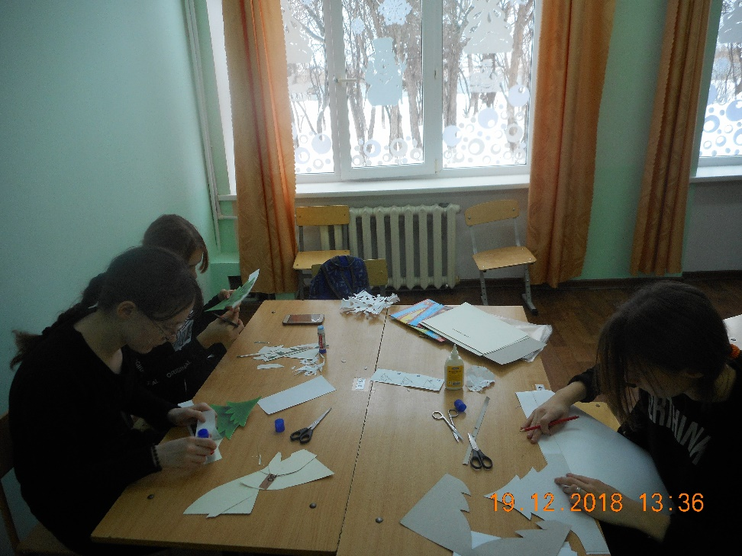 | 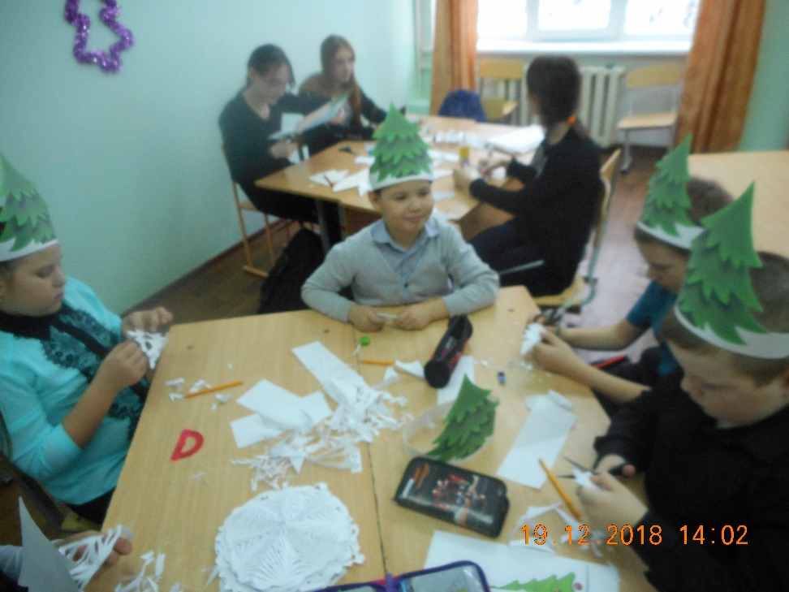
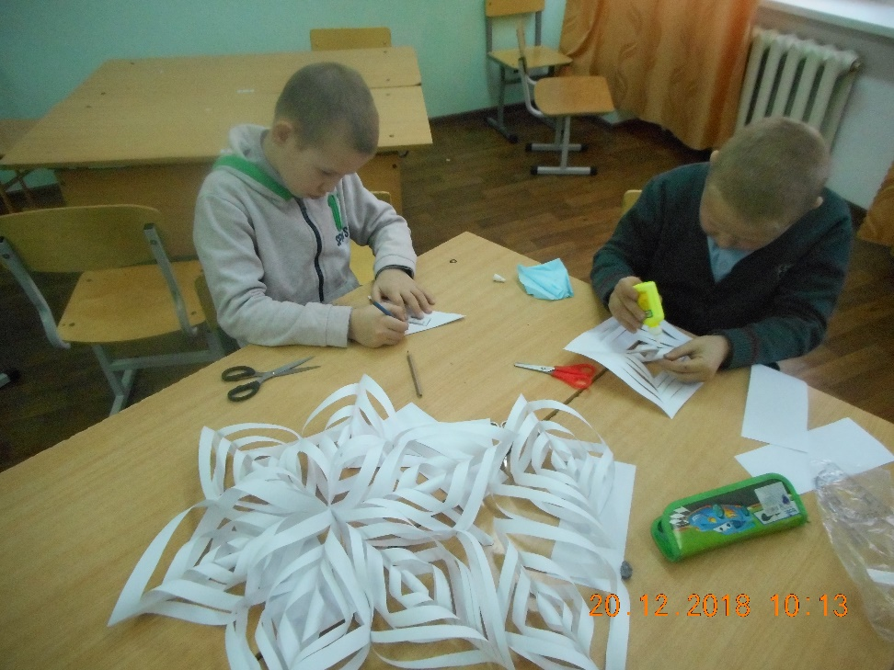 | 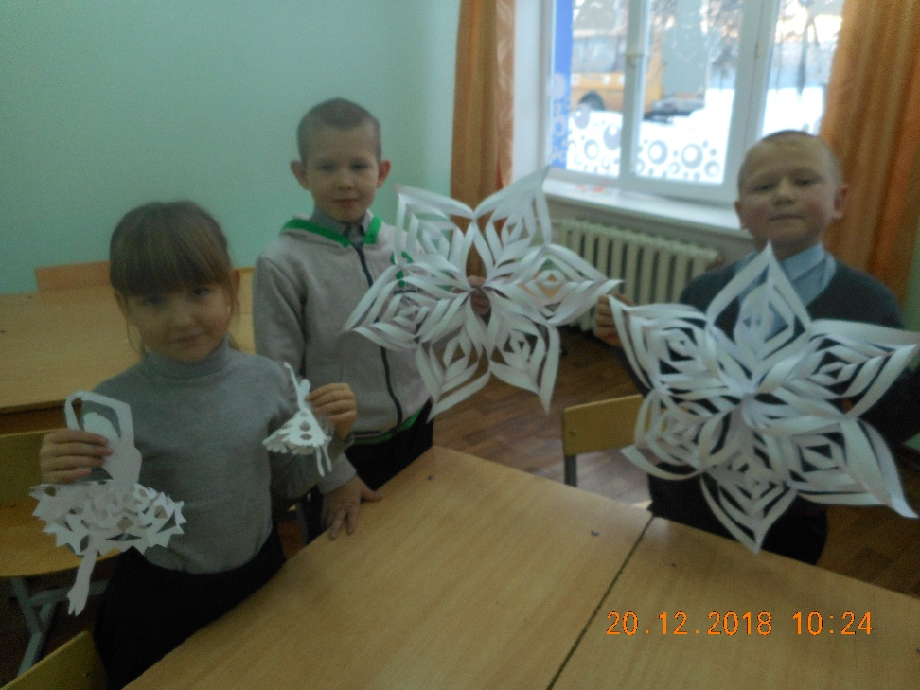
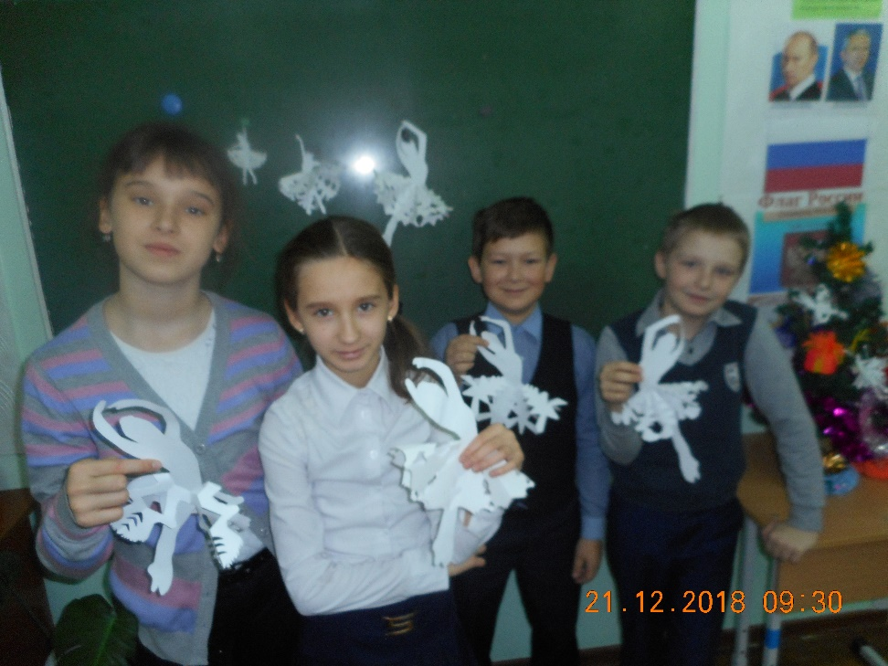 | 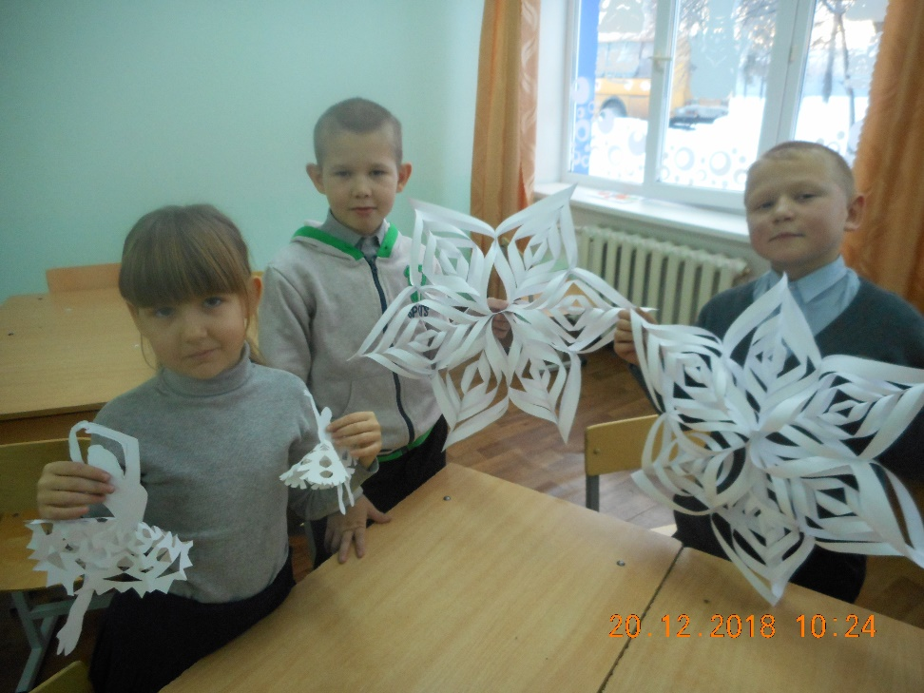

-Художественная мастерская: «Наряди куклу в новогодние костюмы»;
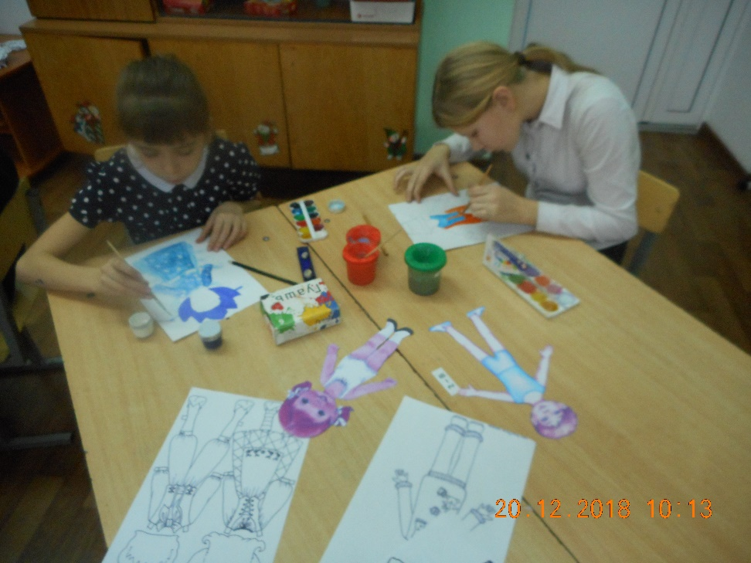 | 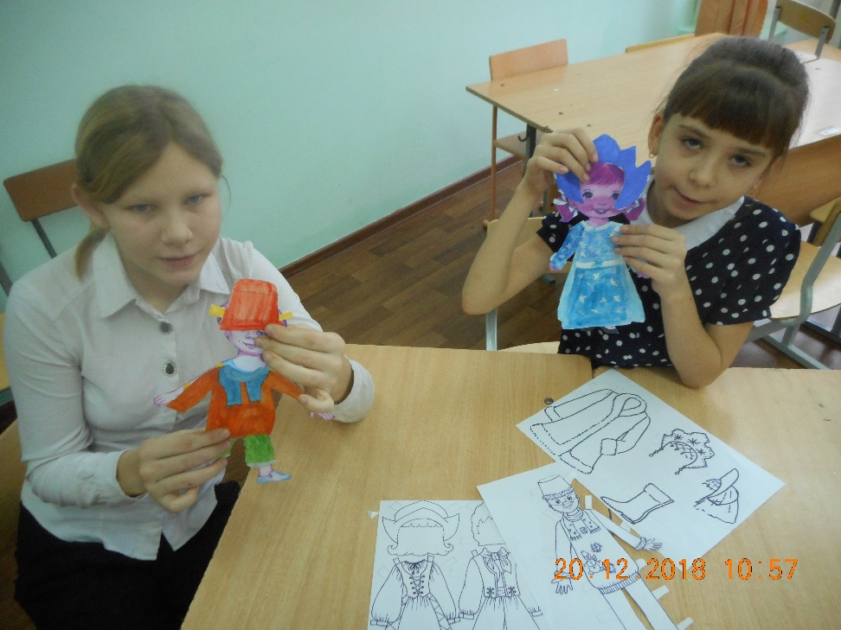
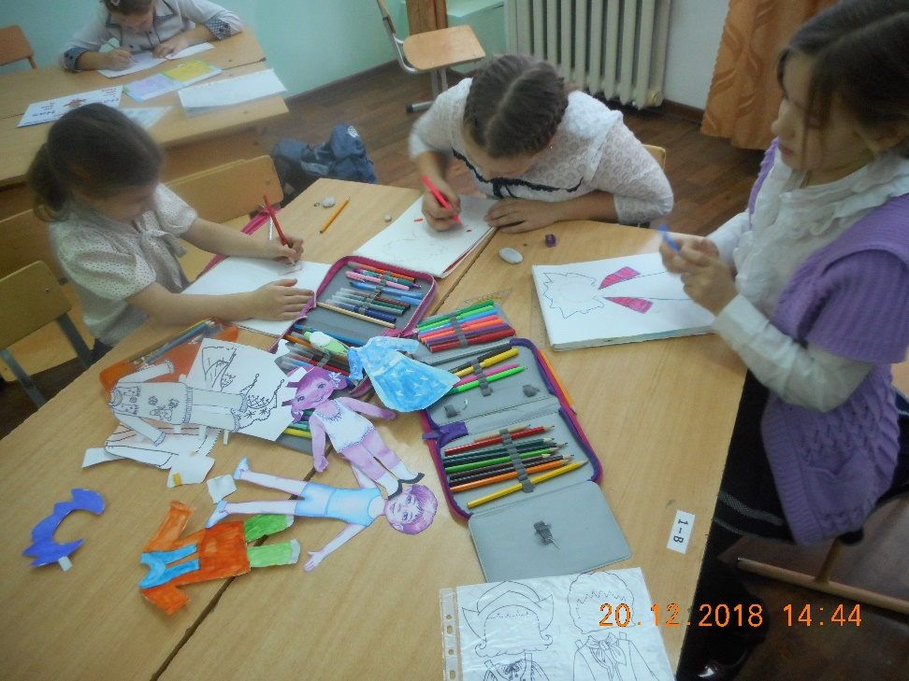 | 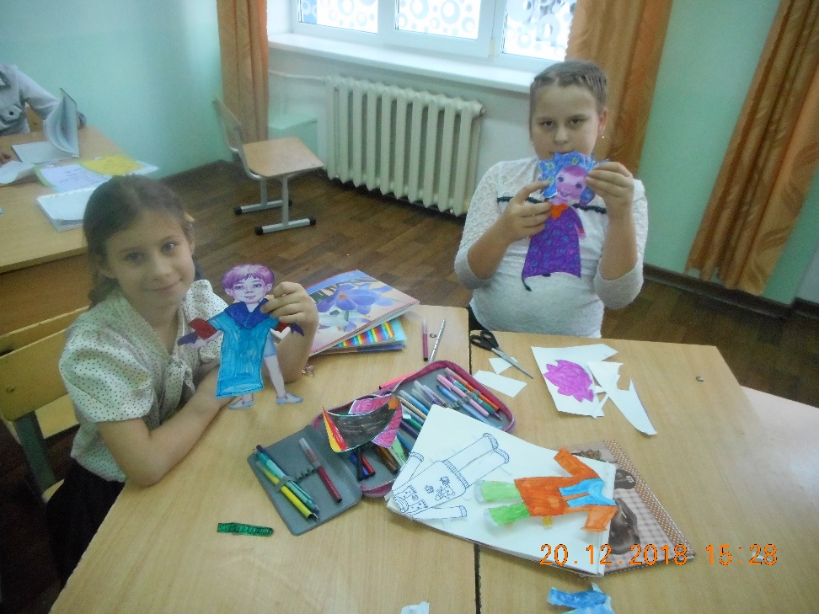

- Выставка рисунков: «Новый год к нам мчится»
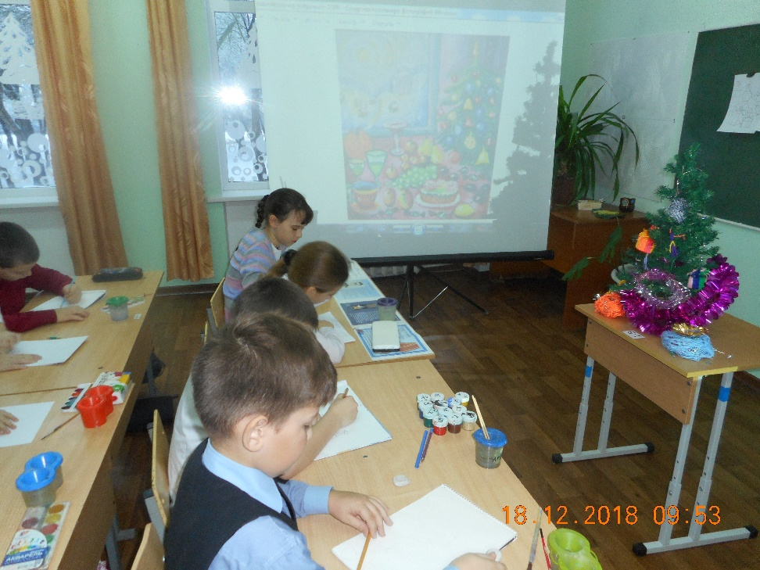 | 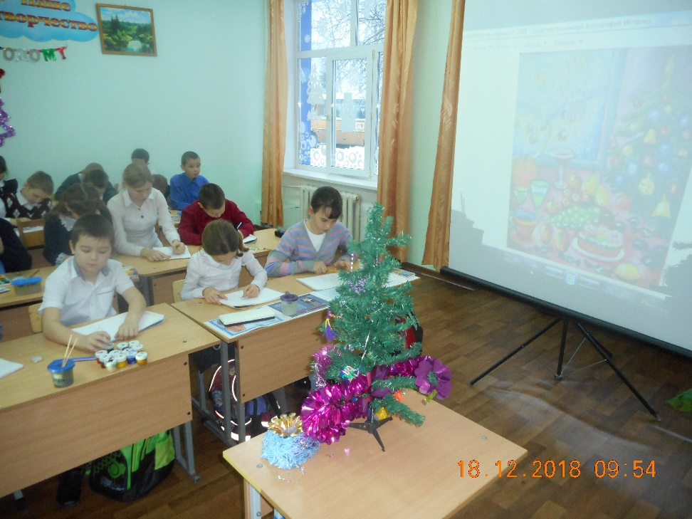
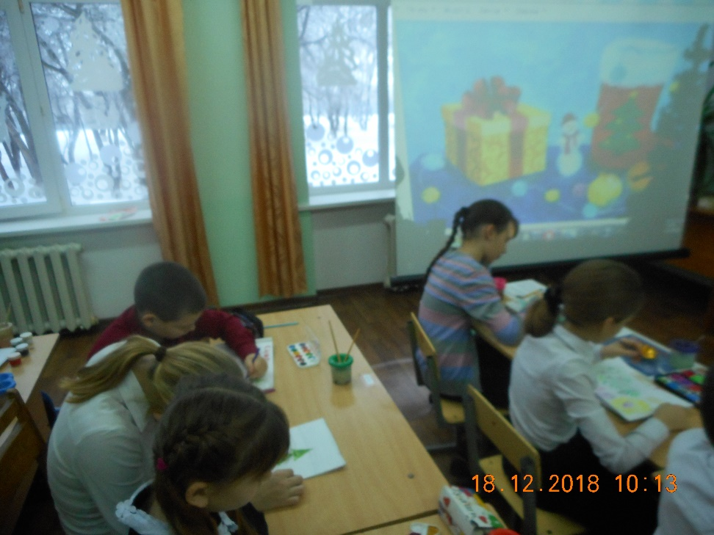 | 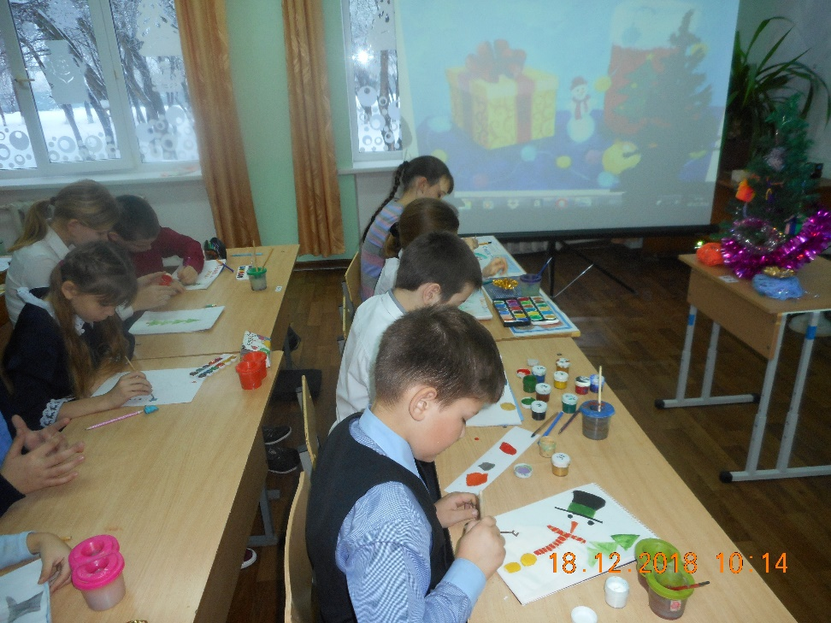
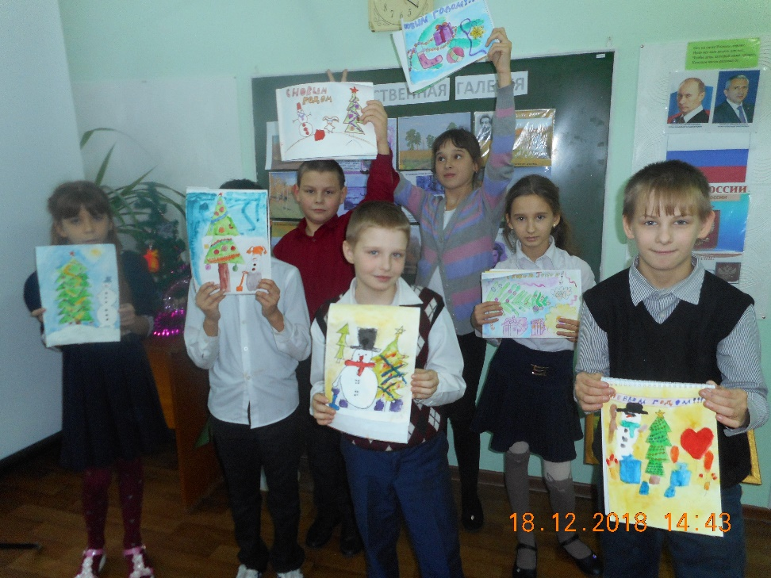 | 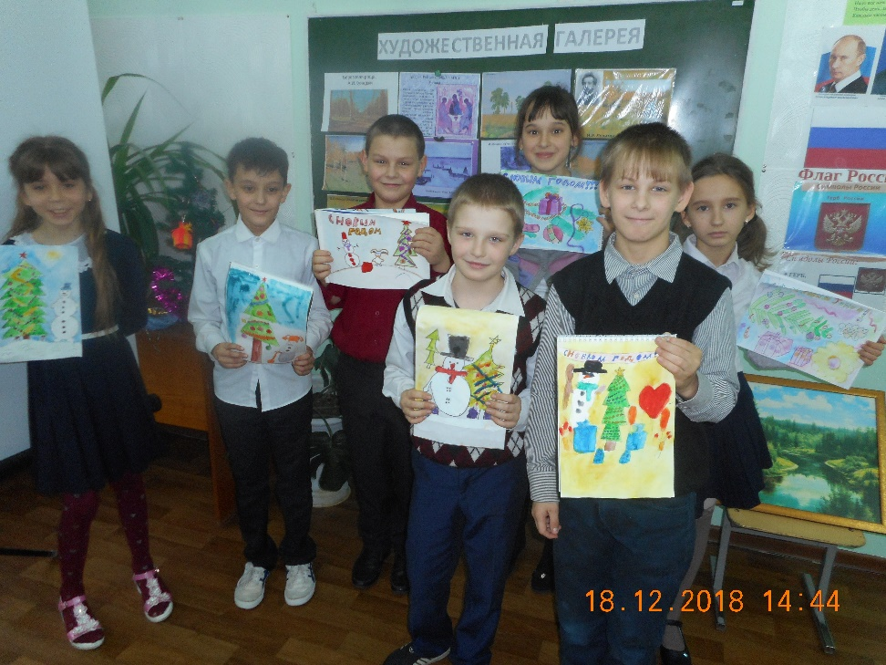

- Подготовка к Новому году. (репетиции танца и песен).
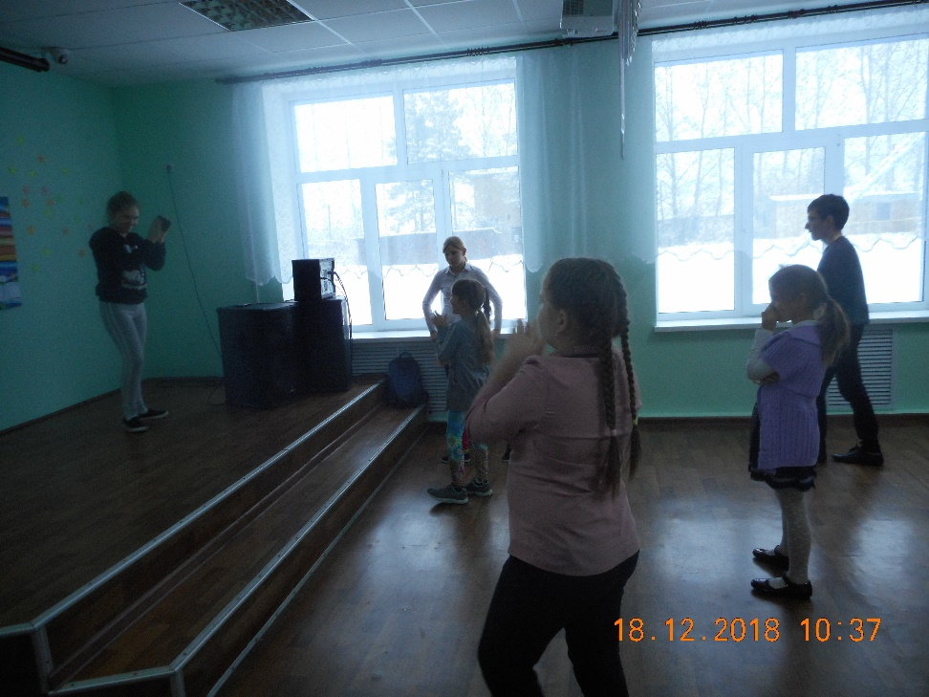 | 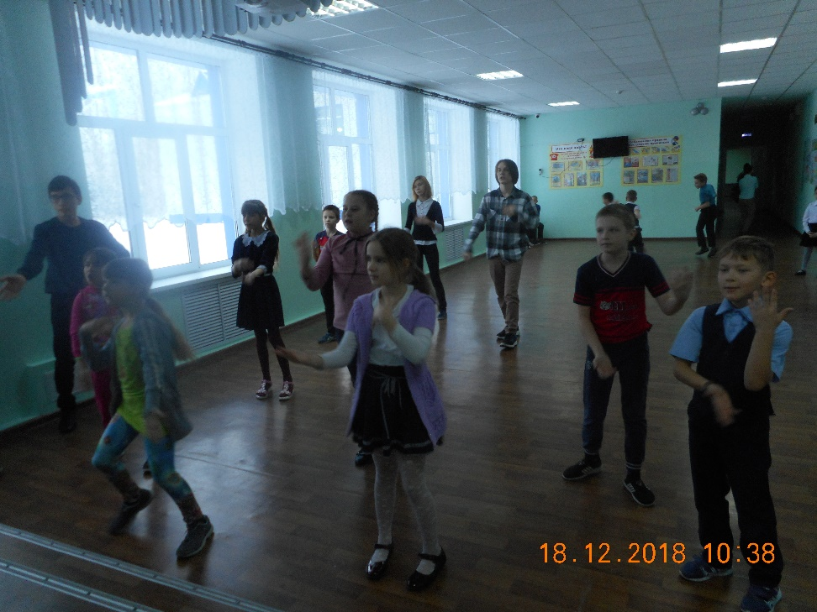
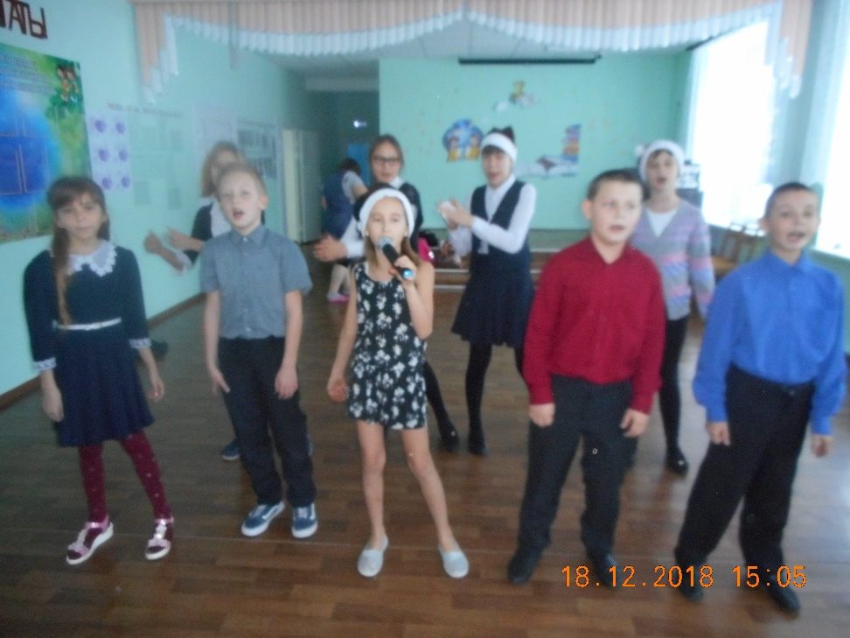 | 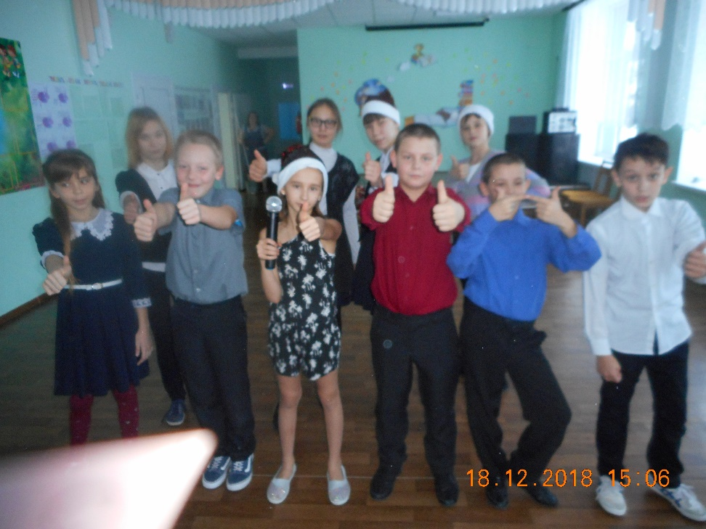
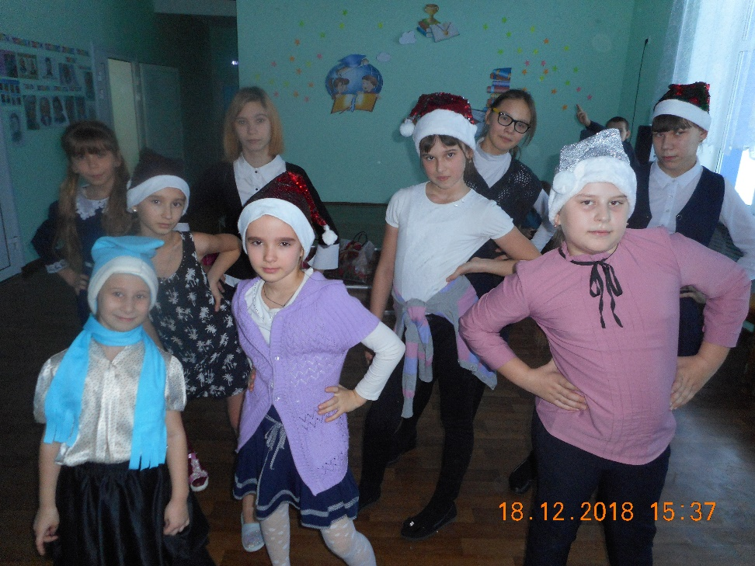 | 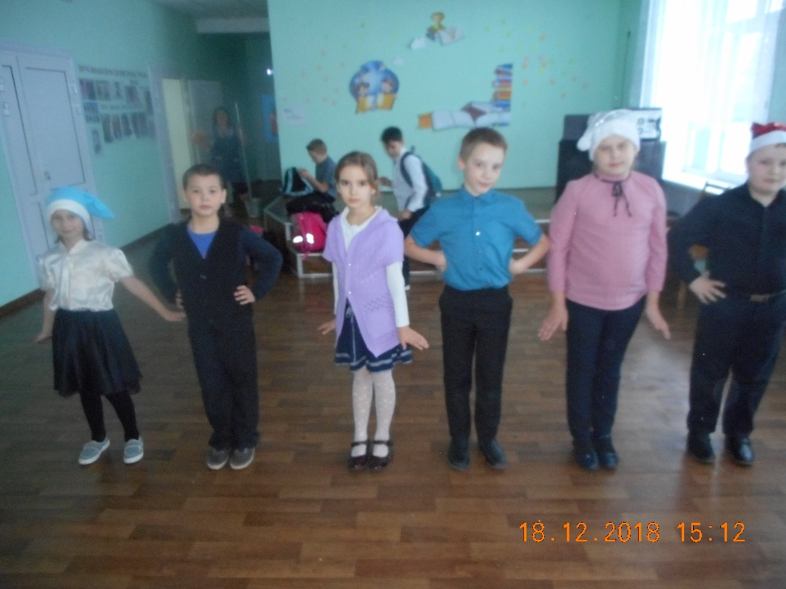
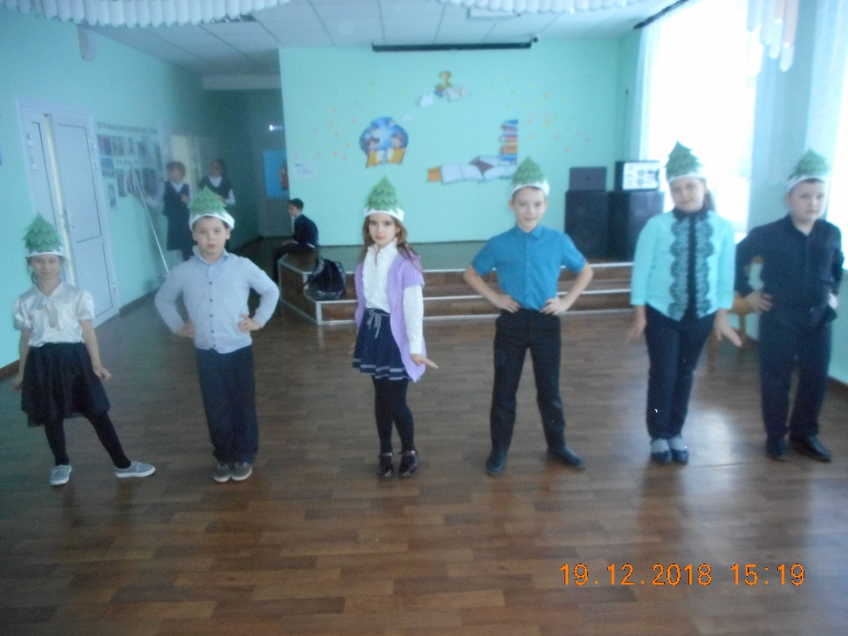 | 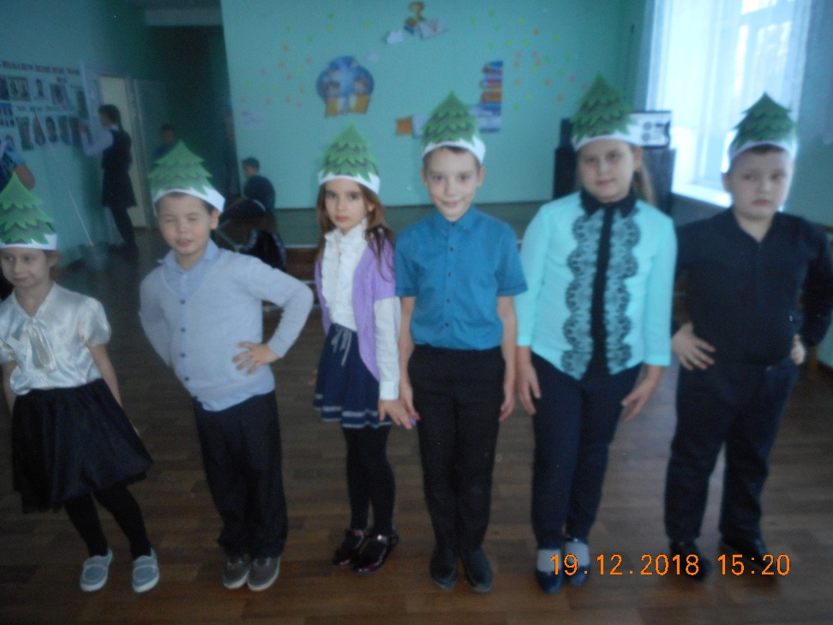

- Пятница.
Закрытие недели:
- Творческие выставки детских работ;
- подведение итогов;
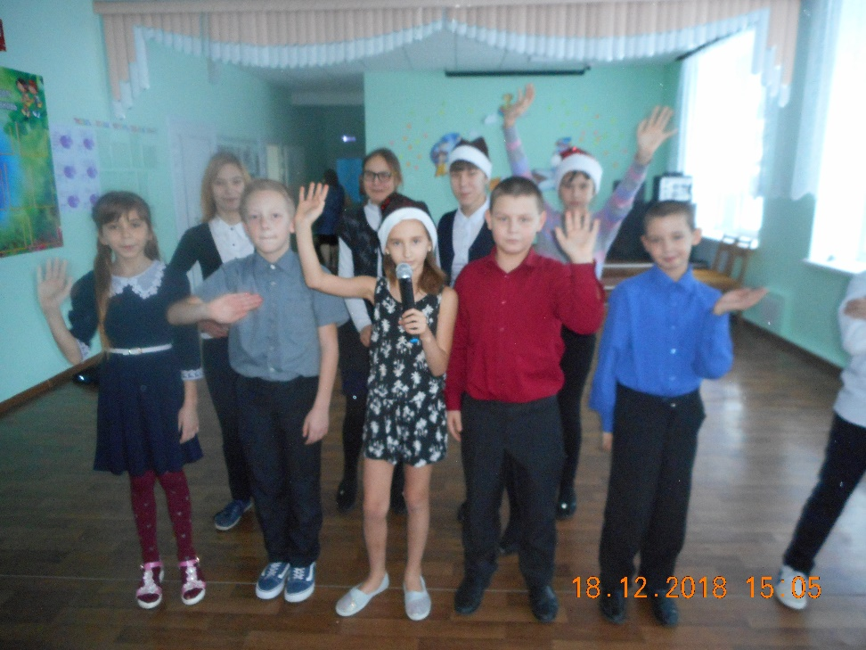
3 этап - ЗАКЛЮЧИТЕЛЬНЫЙ
На данном этапе идёт подведение итогов и анализ мероприятий всей предметной недели на методическом объединении. Выявляются все недостатки и положительные аспекты, вносятся предложения, которые необходимо учесть для проведения данного мероприятия в новом учебном году.


 